Konfederace

zaměstnavatelských a podnikatelských svazů ČR

Sekretariát: Václavské nám. 21 tel.: 222 324 985
110 00 Praha 1 fax: 224 109 374 mail: kzps@kzps.cz

S t a n o v i s k o
Konfederace zaměstnavatelských a podnikatelských svazů ČR
k „Návrhu nařízení vlády, kterým se mění nařízení vlády č. 75/2005 Sb., o stanovení rozsahu přímé vyučovací, přímé výchovné, přímé speciálně pedagogické a přímé pedagogicko-psychologické činnosti pedagogických pracovníků, ve znění pozdějších předpisů“

V rámci mezirezortního připomínkového řízení jsme obdrželi uvedený návrh. K němu Konfederace zaměstnavatelských a podnikatelských svazů ČR (KZPS ČR) uplatňuje následující doporučující a zásadní připomínky:

dle znění § 3 (účinnost od 1. září 2023 do 31. srpna 2024)
(2) Učiteli – výchovnému poradci se snižuje týdenní rozsah přímé pedagogické činnosti
a) v základní a střední škole s počtem žáků
1. do 150 o 1 hodinu týdně,
2. do 250 o 2 hodiny týdně,
3. do 550 o 3 hodiny týdně,
4. do 800 o 4 hodiny týdně,
5. nad 800 o 5 hodin týdně,

taktéž
§ 3 (účinnost od 1. září 2024)
(2) Učiteli – výchovnému poradci se snižuje týdenní rozsah přímé pedagogické činnosti
a) v základní a střední škole s počtem žáků
1. do 150 o 1 hodinu týdně,
2. do 250 o 2 hodiny týdně,
3. do 550 o 3 hodiny týdně,
4. do 800 o 4 hodiny týdně,
5. nad 800 o 5 hodin týdně,

A) Navrhujeme snížení týdenního rozsahu přímé pedagogické činnosti učiteli – výchovnému poradci
a) v základní a střední škole s počtem žáků
1. do 150 o 1 hodinu týdně,
2. do 250 o 3 hodiny týdně,
3. do 550 o 4 - 5hodiny týdně,
4. do 800 o 5 - 6hodiny týdně,
5. nad 800 o 7 hodin týdně,
Zdůvodnění: každoroční nárůst administrativy i praktické péče o žáky se speciálními vzdělávacími potřebami a v souvislosti se zabezpečením odpovídající kvality podpory těmto žákům je natolik progradující, že současné snížení rozsahu přímé pedagogické činnosti výchovného poradce je nedostačující. Další činnosti související se specializační funkcí výchovného poradce tj. např. poskytování výchovného poradenství ostatním žákům a pedagogickým pracovníkům, zaznamenávají také v posledních letech strmý nárůst. Pedagog – výchovný poradce objektivně nemůže, v rámci aktuálně daného rozsahu snížení přímé pedagogické činnosti, obsáhnou veškeré činnosti s funkcí výchovného poradce spojené.

B) Navrhujeme snížení týdenního rozsahu přímé pedagogické činnosti učiteli – preventistovi rizikového chování žáků
a) v základní a střední škole s počtem žáků
1. do 150 o 2 hodinu týdně,
2. do 250 o 3 hodiny týdně,
3. do 550 o 4 hodiny týdně,
4. do 800 o 5 hodiny týdně,
5. nad 800 o 6 hodin týdně,
Zdůvodnění: návrh novelizovaného právního předpisu vůbec nepočítá se snížením týdenního rozsahu přímé pedagogické činnosti pedagogovi – metodikovi prevence rizikového chování žáků.
Tato otázka byla diskutovaná školskými odborníky i veřejností. Potřeba snížení týdenního rozsahu přímé pedagogické činnosti pro tyto specialisty je také nutné, protože nárůst výskytu rizikového chování žáků ve školách je stejně prudký jako nárůst činností pedagoga - výchovného poradce
A odborníci – „preventisté“ jsou přetěžování činnostmi v souvislosti s výkonem této funkce.
Tato připomínka je zásadní
AZUŠ připomínkuje rozsah přímé pedagogické činnosti zástupce ředitele ZUŠ (dále jen ZŘ PPČ) u škol s více jak 40 třídami (jednotkami).

Pravidla před novelou NV 75/2005 Sb.:
- ZUŠ do 14 tříd (jednotek) ZŘ PPČ v individuální/skupinové výuce 12 hodin PPČ
- ZUŠ 15-29 tříd (jednotek) ZŘ PPČ v individuální/skupinové výuce 9 hodin PPČ
- ZUŠ nad 30 tříd (jednotek ZŘ PPČ v individuální/skupinové výuce 6 PPČ

Podle novely NV 75/2005 Sb. účinné od 1. 9. 2022 (viz Tabulka č. 1 níže)
- ZUŠ 14 tříd (jednotek) ZŘ PPČ v individuální výuce 23 hodin – 11 odpočet = 12 PPČ/skupinové 21-9=12 PPČ
- ZUŠ 20 tříd (jednotek) ZŘ PPČ v individuální výuce 23 hodin – 14 odpočet = 9 PPČ/skupinové 21-12=9 PPČ
- ZUŠ 31 tříd (jednotek) ZŘ PPČ v individuální výuce 23 hodin – 18 odpočet = 5 PPČ/skupinové 21-16=5 PPČ
- ZUŠ 41 tříd (jednotek) ZŘ PPČ v individuální výuce 23 hodin – 23 odpočet = 3 PPČ (týdenní rozsah PPČ zástupce ředitele nesmí být nižší než stanovený týdenní rozsah PPČ ředitele školy,; tj. nad 25 a více 3 hodiny PPČ/skupinové 21-21=3 PPČ

Odůvodnění:
Dle novely v případě ZUŠ s jedním zástupcem ředitele a počtem jednotek 30 a více, je PPČ zástupce ředitele snížena o 1 hodinu, resp. o 3 hodiny. Problém nastává u větších ZUŠ s počtem nad 1 000 žáků, kteří mají více zástupců ředitele. Z celkového počtu 510 ZUŠ (dle SRŠ 2022/2023) se jedná o cca 8,2 % škol. U těchto škol je však normativ, který lze využít na NPZ s ohledem na počet žáků výrazně vyšší, aby škola mohla administrativní práci související s chodem školy zajistit.

Početně velké školy mají zvýšené nároky na zajištění výuky (ped. činnost - suplování, kontrolní činnost, metodické vedení, provozní činnost - ochrana majetku, vystoupení a koncerty většího rozsahu apod.), dále jsou přirozenými metodickými centry v regionu, pořádají akce většího rozsahu i pro ostatní ZUŠ, vč. DVPP, zajišťují náročnější agendu s výjezdy, organizaci kolektivních interpretací, přípravu a realizaci okresních, krajských a ústředních kol soutěží ZUŠ ČR a další aktivity. V současnosti je situace po novele NV 75/2005 z 1. 9. 2022 za hranicí únosnosti – školám s počtem žáků nad 1500, které jsou zařazeny v řádku nad 40 jednotek (Tabulka č. 1 níže), se po novele NV 75/2005 od 1. 9. 2022 snížil zástupcům ředitele počet hodin na administrativní činnosti a zvýšil počet hodin PPČ !!!
Takový stav je neudržitelný a dle zjištění AZUŠ ČR vede ke kolapsu činností škol s počtem nad 50 tříd.

Z tohoto důvodu vkládáme do změnové tabulky (viz níže) řádek „50 a více“, který se dotkne maximálně 7 škol v České republice (viz Tabulka č. 3 – počty žáků) a v řádku 40 až 49 Tabulky č. 2 měníme počet o dvě hodiny více. Tyto změny nemají negativní dopad na státní rozpočet a zajistí kvalitu managementu početně největších škol.

Proto AZUŠ ČR žádá v zájmu zachování kvality řízení škol zapracovat změny do znění NV 75/2005 dle Tabulky č. 2.
Tabulka č. 1 (stávající)
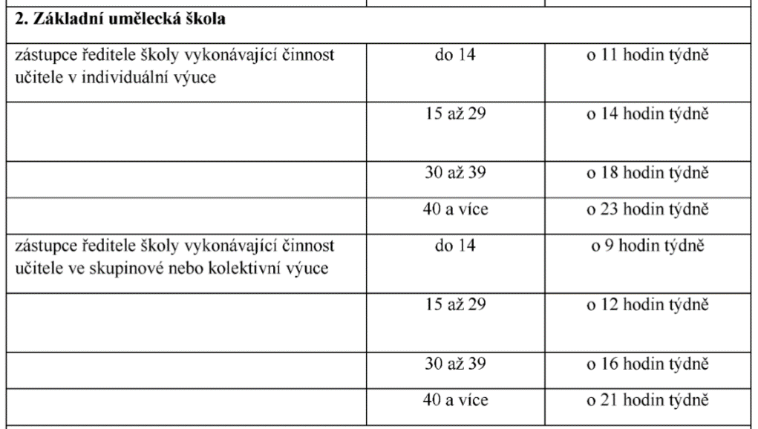

Tabulka č. 2 (změnová)
2. Základní umělecká škola
zástupce ředitele školy vykonávající činnost učitele v individuální výuce | do 14 | o 11 hodin týdně
 | 15 - 29 | o 14 hodin týdně
 | 30 až 39 | o 18 hodin týdně
 | 40 až 49 | o 25 hodin týdně
 | 50 a více | o 32 hodin týdně
zástupce ředitele školy vykonávající činnost učitele ve skupinové nebo kolektivní výuce | do 14 | o 9 hodin týdně
 | 15 - 29 | o 12 hodin týdně
 | 30 až 39 | o 16 hodin týdně
 | 40 až 49 | o 23 hodin týdně
 | 50 a více | o 30 hodin týdně

Tabulka č. 3 (školy s 50 a více jednotkami - třídami)
 | Přehled ZUŠ dle počtu žáků |  |  | Počet žáků celkem
1. | ZUŠ | Luční 838/8 | Hradec Králové | 2010
2. | ZUŠ | Mariánské náměstí 125 | Uherské Hradiště | 1900
3. | ZUŠ | Frýdlantská 1359/19 | Liberec | 1871
4. | ZUŠ | Nádražní okruh 674/11 | Opava | 1577
5. | ZUŠ | Jánská 31/2 | Kroměříž | 1520
6. | ZUŠ | Křtinská 673/1 | Praha 4 - Háje | 1500
7. | ZUŠ | Kravařova 168/14 | Prostějov | 1491

Tato připomínka je zásadní

Kontaktní osoby:

Tomáš Kolafa e-mail: kolafa@zusliberec.cz tel: 605 570 036
Ing. Pavel Ševčík Ph.D. e-mail: sevcik@sps.cz tel: 605 205 650
Dr. Jan Zikeš e-mail: zikes@kzps.cz tel: 222 324 985

V Praze dne 9. května 2023

Jan W i e s n e r
prezident

